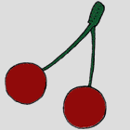 |  | 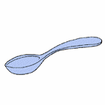 |  | 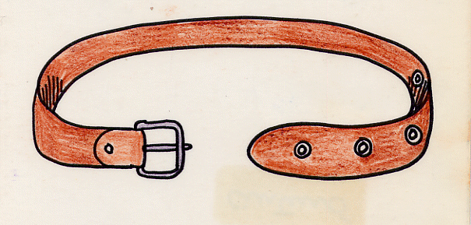
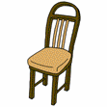 |  |  |  | 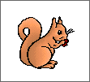 |  | 
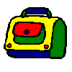
Loto /r/simple 2
-cireres,cullera,cinturó,cafetera
-cadira,farina,esquirol,cinturó
-cartera,girafa,cereals,pera

Cal fer dues còpies una de plantilla i l’altre per les cartes

